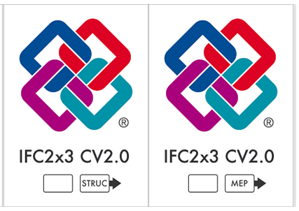
Plateformes supportées %oter logo inutiles%
(logo logiciel) (emplacements éventuels logo UNIQUEMENT si certification BSi)
%consultez les textes indicatifs en jaune/rouge pour le remplissage de la fiche, ces textes sont à supprimer lors de l’édition finale. TOUT DOIT TENIR SUR UN A4 RECTO SEUL / PUBLIER EN PDF EN VERSION FINALE AVANT ENVOI%
Logiciel : %nom commercial% Version : %version% Editeur : %nom éditeur%
Descriptif du logiciel :
%description logiciel description logiciel description logiciel description logiciel description logiciel description logiciel description logiciel description logiciel description logiciel description logiciel description logiciel description logiciel description logiciel description logiciel description logiciel description logiciel description logiciel description logiciel description logiciel description logiciel description logiciel description logiciel %

Fonctionnalités d’import IFC
Formats reconnus : %IFC2x3, IFC4, NON%
Domaines : Equipements de contrôle du bâtiment – Plomberie et protection incendie – Eléments structuraux – Analyse structurelle - Installations CVC - Installations Electriques - Eléments architecturaux – Gestion de la construction (effacer mentions inutiles)
Actualisation en cas de nouvelle version du modèle IFC : %oui/non%

Fonctionnalités d’export IFC
Formats reconnus : %IFC2x3, IFC4, NON%
Domaines : Equipements de contrôle du bâtiment – Plomberie et protection incendie – Eléments structuraux – Analyse structurelle - Installations CVC - Installations Electriques - Eléments architecturaux – Gestion de la construction (effacer mentions inutiles)
Capacité d’actualisation du modèle IFC (maintien GUID) : %oui/non%

Fonctionnalités d’échanges BCF
Lecture / Ecriture / Version : %oui-non / oui-non / version ou NON%

%tout lien url de ressource complémentaire sur fonctionnalités openBIM de l’outil%

